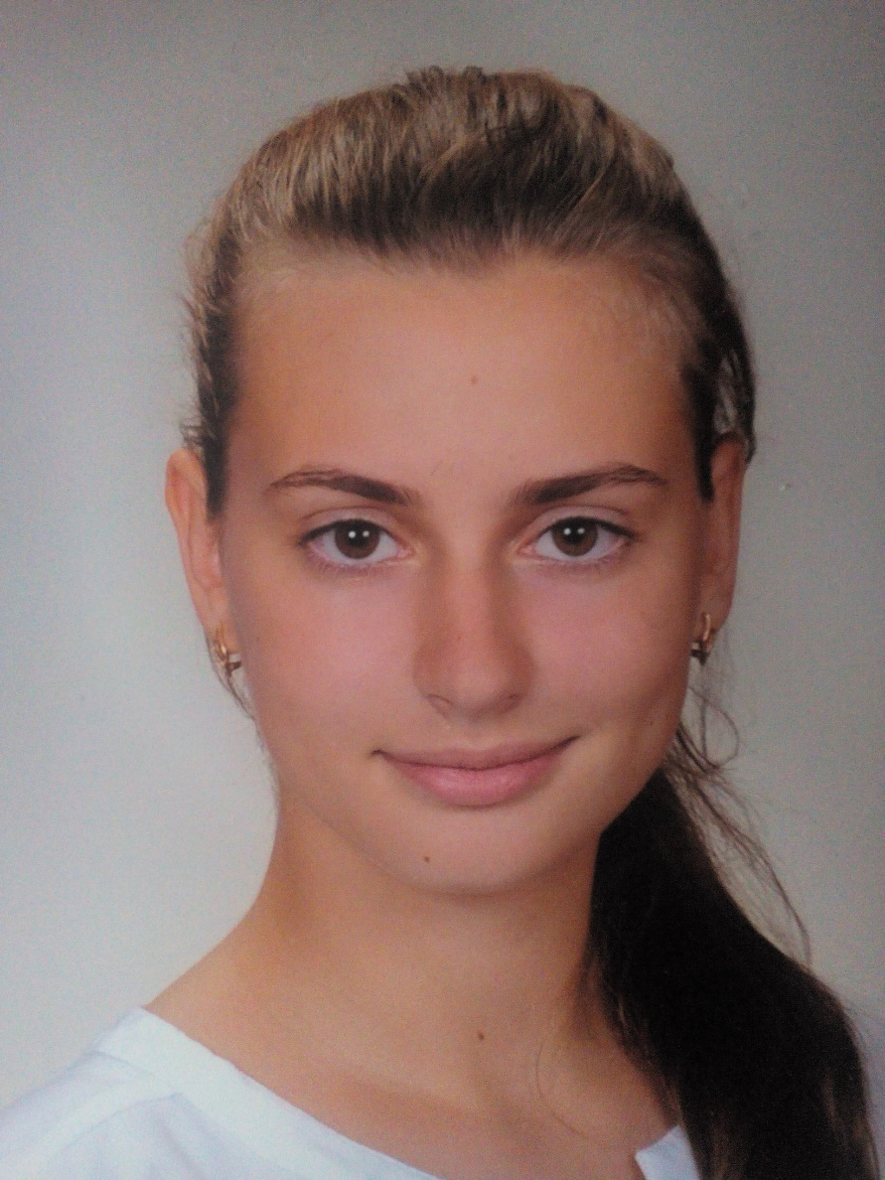
Министр информации
Стеценко Марина
Куратор: заместитель директора Кочерга О.А.

